Відповіді
Екологія 11 клас
Січень 2013
Тести групи А. Виберіть одну правильну відповідь iз запропонованих. За кожну правильну відповідь – 1 бал.

1. Коли парламент України оголосив територію всієї країни зоною екологічного лиха:
а/в 1985 році; б/ в 1988 році;
в/ в 1991 році; г/ в 1996 році.

2. Який з указів є найстарішим , виходячи з відомостей старовинних літописів:
а/ вавилонського царя Хаммурапі;
б/ китайських та японських імператорів;
в/ Ярослава Мудрого;
г/ Петра І.

3. У якому місті вперше відбулась міжнародна конференція з охорони природи:
а/ Берлін; б/ Берн;
в/ Делі; г/ Токіо.

4. Хто з учених сформулював закон біогенної міграції атомів?
а/ В.Вернадський; б/ К. Рулье;
в/ Б. Коммор; г/ Е. Гекель.

5. Хто з учених сформулював закон толерантності:
а/ Ф.Реді; б/ В.Вернадський;
в/ Б. Коммор; г/ В. Шелфорд.

6. Единий природний комплекс, утворений живими організмами і навколишнім середовищем, в якому вони існують і де всі компоненти пов’язані обміном речовин, енергії та інформації – це:
а/ біогеоценоз, б/ екосистема;
в/ агроценоз; г/ сукцесія.

7. Назвіть ученого, який розробив учення про ноосферу:
а/ Е Лаура; б/ П. Тейяр-Шарден;
в/ Е. Зюс; г/ В. Вернадський.

8. Укажіть, коли була створена комісія по охороні зникаючих видів рослин і тварин при ООН:
а/ в 1948 році; б/ в 1954 році;
в/ 1967 році; г/ в 1975 році.

9. Коли був прийнятий закон про Червону книгу України:
а/ в 1964році; б/ в 1976 році;
в/ в 1982 році; г/ в 1991 році.

10. Адаптація – це:
а/ реакція організму на вплив соціального оточення;
б/ процес пристосування до умов середовища;
в/ вплив сонячної активності на організм;
г/ нерівномірне розташування живих організмів на земній кулі.

11. Екологія – це наука, що вивчає:
а/ будову клітини;
б/ закономірності спадковості та мінливості організмів;
в/ закономірності взаємозв’язку організмів з довкіллям;
г/ закономірності розвитку географічної оболонки.

12. Біоритми, характерні для людського організму:
а/ зовнішні; б/ внутрішні;
в/ добові; г/ сезонні.

13. Озоновий шар:
а/ затримує теплове випромінювання Землі;
б/ є захисним екраном від ультрафіолетового випромінювання;
в/ спричинює руйнування забруднювачів;
г/ це шар атмосфери, в якому формується погода.

14. Найнебезпечніше для людського організму радіоактивне випромінювання:
а/ α-випромінювання; б/ β- випромінювання;.
в/ γ- випромінювання;

15.Рельєф, грунт, повітря належать до факторів:
а/ біотичних; б/ антропогенних;
в/ абіотичних; г/ техногенних.

Тести групи Б. Виберіть декілька правильних відповідей із запропонованих варіантів. За кожну правильну відповідь – 2 бали.

1. Які з груп проблем відносяться до глобальних:
а/ проблеми, що пов’язані з відношеннями між людиною і навколишнім середовищем;
б/ проблеми, що пов’язані відношеннями між промисловими підприємствами;
в/ проблеми, що пов’язані з відношеннями між рослинами і тваринами;
г/ проблеми, що пов’язані з основними соціальними спільнотами людства.

2. Які з явищ привели до виникнення екологічної кризи на Землі:
а/ утворення озонових дірок;
б/ освоєння космічного простору;
в/ комп’ютеризація;
г/ забруднення Світового океану;
д/ винищення лісів.

3. Які з ознак притаманні глобальним проблемам людства:
а/ масштаби виявлення виходять за межі однієї держави і групи держав;
б/ загальнолюдська сутність робить їх зрозумілими для країн і всіх народів;
в/ можливість їх рішення зусиллями всіх країн і народів, усього світового суспільства;
г/ масштаби проявів, які виходять за межі міста, селища;
д/ можливість їх рішення зусиллями всього населення країни.

4. Які з проблем відносяться до групи проблем, пов’язаних з основними соціальними спільнотами людства:
а/ запобігання світової ядерної катастрофи;
б/ енергетично-сировинна проблема;
в/ подолання розриву в рівнях соціально-економічного розвитку між розвиненими та розвиваючими країнами;
г/ покращення системи охорони здоров’я ;
д/ освоєння космічного простору.

5. Які з проблем відносяться до групи проблем, які торкаються людини та навколишнього середовища:
а/ ліквідування неосвіченості;
б/ продовольча;
в/ запобігання світової ядерної катастрофи;
г/ екологічна;
д/ використання досягнень науково технологічного прогресу.

6. Які з проблем відносяться до групи проблем, що фіксують увагу на відношеннях людини і суспільства:
а/ екологічна;
б/ ліквідування неосвіченості;
в/ енергетично-сировинна проблема;
г/ запобігання світової ядерної катастрофи;
д/ ліквідування небезпечних захворювань.

7. Що призводить до зменшення площ сільськогосподарських угідь на Землі:
а/ ерозія ґрунтів;
б/ будівництво міст, промислових об’єктів , транспортних комунікацій;
в/ зміна клімату;
г/ кислотні дощі;
д/ опустинювання.

8. З чим пов’язані в наш час можливості росту виробництва продуктів харчування, усунення голоду та недоїдання:
а/ з інтенсифікацією сільського господарства;
б/ з розширенням площ для вирощування сільськогосподарських культур за рахунок вирубки лісів;
в/ з залученням країн, що розвиваються до використання науково-технічних досягнень в області сільського господарства;
г/ з "відвойовуванням" земель у морів та океанів;
д/ із здійсненням природоохоронних заходів.

9. Вкажіть причини росту дефіциту прісної води на Землі:
а/ швидкий ріст населення планети;
б/ збільшення витрат води для потреб промисловості та сільського господарства;
в/ зростання забруднення гідросфери;
г/ зміна клімату.

10. Вкажіть, які ліси відіграють найважливішу роль в очищенні атмосфери Землі:
а/ австралійські; б/ амазонські;
в/ африканські; г/ сибірські.

11. Назвіть біосферні заповідники, розміщені на території України:
а/ Асканія-Нова; б/ Луганський;
в/ Чорноморський; г/ Шацький.

12. Які з нижче названих явищ призводять до руйнування озонового шару:
а/ вирубка лісів; б/ використання аерозолів;
в/ запуск балістичних ракет; г/ забруднення водойм нафтопродуктами.

Завдання відкритого типу
Завдання №1
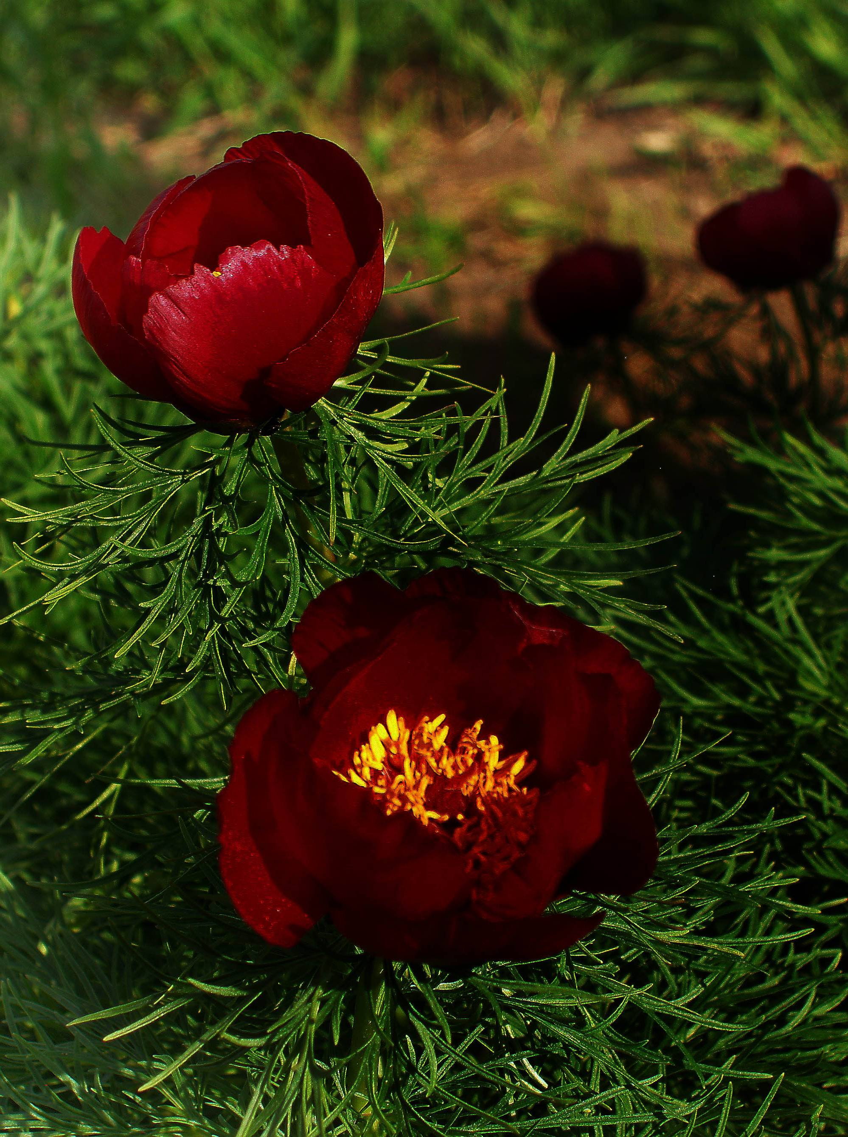
Півонія вузьколиста (народна назва - воронець) – багаторічна трав'яниста рослина висотою 15 – 30 см. Підземна частина рослини представлена коротким кореневищем з шишкоподібно потовщеним корінням. Листки двічі-тричі розсічені на дрібні лінійні частки. Верхнє листя скупчене під квіткою Квітки одиночні, великі, до 7 см у діаметрі, правильні, кроваво-червоні, чашечка з п’яти чашолистків, пелюсток п’ять – сім, тичинок багато, золотавого кольору. Плід багатолистянка, з декількома відносно великими насінинами, з допомогою яких здійснюється розмноження. Період розмноження – травень - червень. Місце зростання – степові схили, схили балок і кущі.
Завдання №2
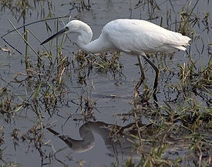
Мала біла чапля. Перелітній птах. Населяє береги різноманітних водойм з прісною, солонуватою або солоною морською водою, перевагу надає мілководним незарослим місцям - відкритим болотам, неглибоким озерам, заплавним лукам тощо. Розмірами з качку, оперення біле. дзьоб і ноги довгі, що допомагає здобувати їжу у неглибокій воді. Дзьоб прямий,чорний. Оперення повністю біле.. Лапи і пальці довгі, темно-сірі. Шия довга, S-подібна. Шостий шийний хребець дещо витягнутий і побудований таким чином, що птах здатний швидко витягнути шию або навпаки втягнути її у себе. Хвіст короткий, клиноподібний. Чубчик на голові, що зустрічається у інших видів чапель, у великої білої чаплі відсутній. Статевий диморфізм не виражений.
Завдання № 3. Розв'яжіть задачу ( 5 балів):
Продуктивність агроценозу дорівнює 800 г/м2.. Скільки гектарів поля необхідно, щоб прогодувати протягом року дорослу людину вагою 70 кг, якщо 63% з них складає вода.

Дано:
m = 70 кг ( 63% вода)
Продуктивність – 800 г/м²
S - ?
Розв’язання
- Визначити вміст сухої речовини в тілі людини у відсотках:
100% -63% = 37%
- Визначити масу сухої речовини в тілі людини в кг.
70 кг – 100%, а х кг – 37%  х = 37%* 70% : 100 %
- Складаемо ланцюг живлення, відповідно до правила екологічної піраміди встановлюємо масу першої ланки (продуцентів).
Рослини рослиноїдні тварини людина
2590 кг 259 кг 25,9 кг
- Визначаємо площу біогеоцинозу необхідну для годування людини протягом року.
S = 2590 кг : 0,8 кг /м² = 3237 м² = 0,324 га
Відповідь: щоб прогодувати людину вагою 70 кг протягом року, необхідно поле площею 0,324 га.

